Міністерство освіти і науки України
колледж зв’язку та інформатизації одеської національної академії зв’язку ім. О. С. Попова

Лабораторна робота №5 на тему:

«Умовний оператор в мові С»

Варіант 6
Студента групи Кн-21 Букача Владислава

Одеса, 2020
Цель работы: Целью лабораторной работы является получение практических навыков в работе с условным оператором и разветвленными алгоритмами в языке C.
Задание: Построить программу, которая вводит координаты точки (x, y) и определяет, попадает ли точка в заштрихованную область на рисунке, который соответствует Вашему варианту. Попадание на границу области считать попаданием в область.
Варіант 6
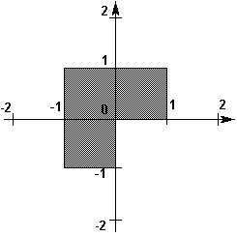

Код
#define _CRT_SECURE_NO_WARNINGS
#include <stdio.h>
int main(void) {
double x, y, y1; /* point coordinates */
/* input coordinates */
printf("Enter coordinate x >");
scanf("%lf", &x);
printf("Enter coordinate y >");
scanf("%lf", &y);
printf("Enter coordinate y1 >");
scanf("%lf", &y1);
/* displaying the values just entered */
printf("x=%6.3lf; y=%6.3lf; y1=%6.3lf\n", x, y, y1);
/*checking conditions */
if ((x <= 1)
&& (x >= 0)
&& (y <= 1)
&& (y >= 0)
&& (y1 >= -1)
&& (y1 <= 0))
printf("Point falls into area\n");
else printf("Point is out of range\n");
return 0;
}
Результат выполнения кода
